MENUONL
Especificación del sistema
Menú digital con QR para restaurantes (multi-restaurante)
Requisitos · Base de datos · Diagramas de flujo
Versión 1.0 · 15 de octubre de 2026

Índice

1. Visión general
MENUONL es una plataforma en la que varios restaurantes publican su menú. El comensal lo abre al escanear un código QR, sin instalar nada. Cada restaurante administra desde un panel web sus platillos, precios, fotos, contactos y horarios, y los cambios se ven en el menú público al instante.

1.1 Actores
Actor | Descripción
Comensal | Escanea el QR, consulta el menú y, si el restaurante lo permite, envía su pedido por WhatsApp. No necesita cuenta.
Propietario | Dueño o encargado del restaurante. Tiene acceso total a su restaurante: menú, precios, contactos, configuración y usuarios.
Editor | Personal del restaurante. Puede modificar el menú, los precios, los contactos y los horarios, pero no puede gestionar usuarios ni la configuración general.
Superadmin | Operador de la plataforma. Da de alta, suspende y reactiva restaurantes.

1.2 URLs principales
Uso | URL
Menú público | https://{dominio}/m/{slug}
Menú desde el QR de una mesa | https://{dominio}/m/{slug}?mesa=5
Panel de administración | https://{dominio}/admin

2. Requisitos funcionales

2.1 Menú público (comensal)
ID | Requisito
RF-01 | Abrir el menú al escanear el QR, sin instalar nada ni registrarse.
RF-02 | Ver las categorías y los platillos en el orden definido por el restaurante, con nombre, descripción, precio, precio de oferta, foto y etiquetas (vegano, picante, sin gluten, etc.).
RF-03 | Ver las variantes de un platillo, cada una con su propio precio (ej. chico / mediano / grande).
RF-04 | Los platillos agotados se muestran marcados como "Agotado" o se ocultan, según lo configure el restaurante.
RF-05 | Cambiar el idioma del menú. Por defecto se usa el idioma del navegador si el restaurante lo tiene activo; si no, el idioma principal del restaurante.
RF-06 | Ver los contactos del restaurante: teléfono (enlace para llamar), WhatsApp, dirección (enlace a mapa), redes sociales, horario y si está abierto o cerrado en ese momento.
RF-07 | Armar un pedido en el navegador (carrito) y enviarlo por WhatsApp con un mensaje ya escrito: platillos, variantes, cantidades, notas, número de mesa y total. Solo disponible si el restaurante lo activa.

2.2 Panel de administración
ID | Requisito
RF-10 | Iniciar sesión con email y contraseña, y recuperar la contraseña por email.
RF-11 | Un usuario puede pertenecer a varios restaurantes y elegir cuál administrar.
RF-12 | Roles por restaurante: Propietario (todo, incluidos usuarios y configuración) y Editor (menú, precios, contactos y horarios).
RF-13 | El propietario invita a usuarios por email indicando su rol, y puede revocar su acceso.
RF-14 | Crear, editar, eliminar y reordenar (arrastrando) categorías y platillos.
RF-15 | Editar precios rápidamente en una tabla y marcar un platillo como disponible o agotado con un clic.
RF-16 | Subir fotos de platillos, logo y portada. El sistema las convierte a WebP y las redimensiona automáticamente.
RF-17 | Capturar las traducciones de nombres y descripciones en cada idioma activo del restaurante.
RF-18 | Crear, editar, eliminar y ordenar contactos y horarios de atención.
RF-19 | Configurar el restaurante: nombre, logo, portada, moneda, idioma principal, idiomas activos, zona horaria, número de WhatsApp para pedidos, activar o desactivar pedidos y mostrar u ocultar platillos agotados.
RF-20 | Generar y descargar códigos QR (PNG, SVG o PDF imprimible), uno general o uno por mesa.
RF-21 | Consultar el historial de cambios: quién cambió qué, cuándo, y el valor anterior y el nuevo.
RF-22 | Los cambios guardados se reflejan en el menú público en segundos.

2.3 Superadmin
ID | Requisito
RF-30 | Dar de alta, suspender y reactivar restaurantes. Un restaurante suspendido muestra la página "Menú no disponible".
RF-31 | Consultar el listado de restaurantes y de usuarios de la plataforma.

3. Requisitos no funcionales
ID | Requisito
RNF-01 | Rendimiento: menú público pensado para celular; carga completa en menos de 1.5 s con 4G desde Latinoamérica. Las páginas se generan en el servidor (sin aplicación JavaScript pesada).
RNF-02 | Caché: el menú se guarda en caché en dos niveles (Redis en el VPS y la red de Cloudflare). Ambos se borran al guardar un cambio en ese restaurante.
RNF-03 | Aislamiento: todas las consultas del panel filtran por restaurante_id. Un usuario nunca puede ver ni modificar datos de un restaurante al que no pertenece.
RNF-04 | Seguridad: HTTPS obligatorio, contraseñas con bcrypt o argon2, protección CSRF, límite de intentos de inicio de sesión y tokens de invitación con caducidad.
RNF-05 | Base de datos: MariaDB 10.6 o superior, motor InnoDB, juego de caracteres utf8mb4 (acentos, ñ y emojis). Los precios se guardan en DECIMAL(10,2), nunca en FLOAT.
RNF-06 | Respaldos: copia diaria de la base de datos y de las imágenes, con 14 días de retención, guardada fuera del VPS.
RNF-07 | Borrado lógico: restaurantes, categorías y platillos se marcan con deleted_at en lugar de borrarse, para poder recuperarlos.
RNF-08 | Accesibilidad: contraste AA, texto legible en celular y botones táctiles de al menos 44 px.
RNF-09 | Disponibilidad: si el VPS cae, Cloudflare sigue sirviendo la última versión del menú guardada en caché.

4. Arquitectura

4.1 Latencia: VPS en Finlandia
El VPS está en Finlandia y los comensales, probablemente, en Latinoamérica. Cada ida y vuelta por la red entre ambos puntos tarda unos 150–250 ms, y abrir una página nueva requiere 3 o 4 viajes (DNS, conexión TCP, cifrado TLS y la petición HTTP). Solo en red se pierden de 0.6 a 1 segundo. El lenguaje del servidor cambia entre 5 y 50 ms, así que lo que más pesa es la distancia, no el lenguaje.
Solución: poner Cloudflare (plan gratuito) delante del VPS.
- El HTML del menú público (/m/*) y las imágenes se guardan en los servidores de Cloudflare más cercanos al comensal (México, Bogotá, São Paulo, etc.). La carga baja a unos 30–80 ms.
- Al guardar un cambio en el panel, la aplicación borra la caché de ese restaurante con la API de Cloudflare, y el precio nuevo se ve en segundos.
- El panel de administración (/admin) no se guarda en caché y se conecta directo al VPS. Lo usan pocas personas, así que los ~200 ms extra son aceptables.

4.2 Componentes
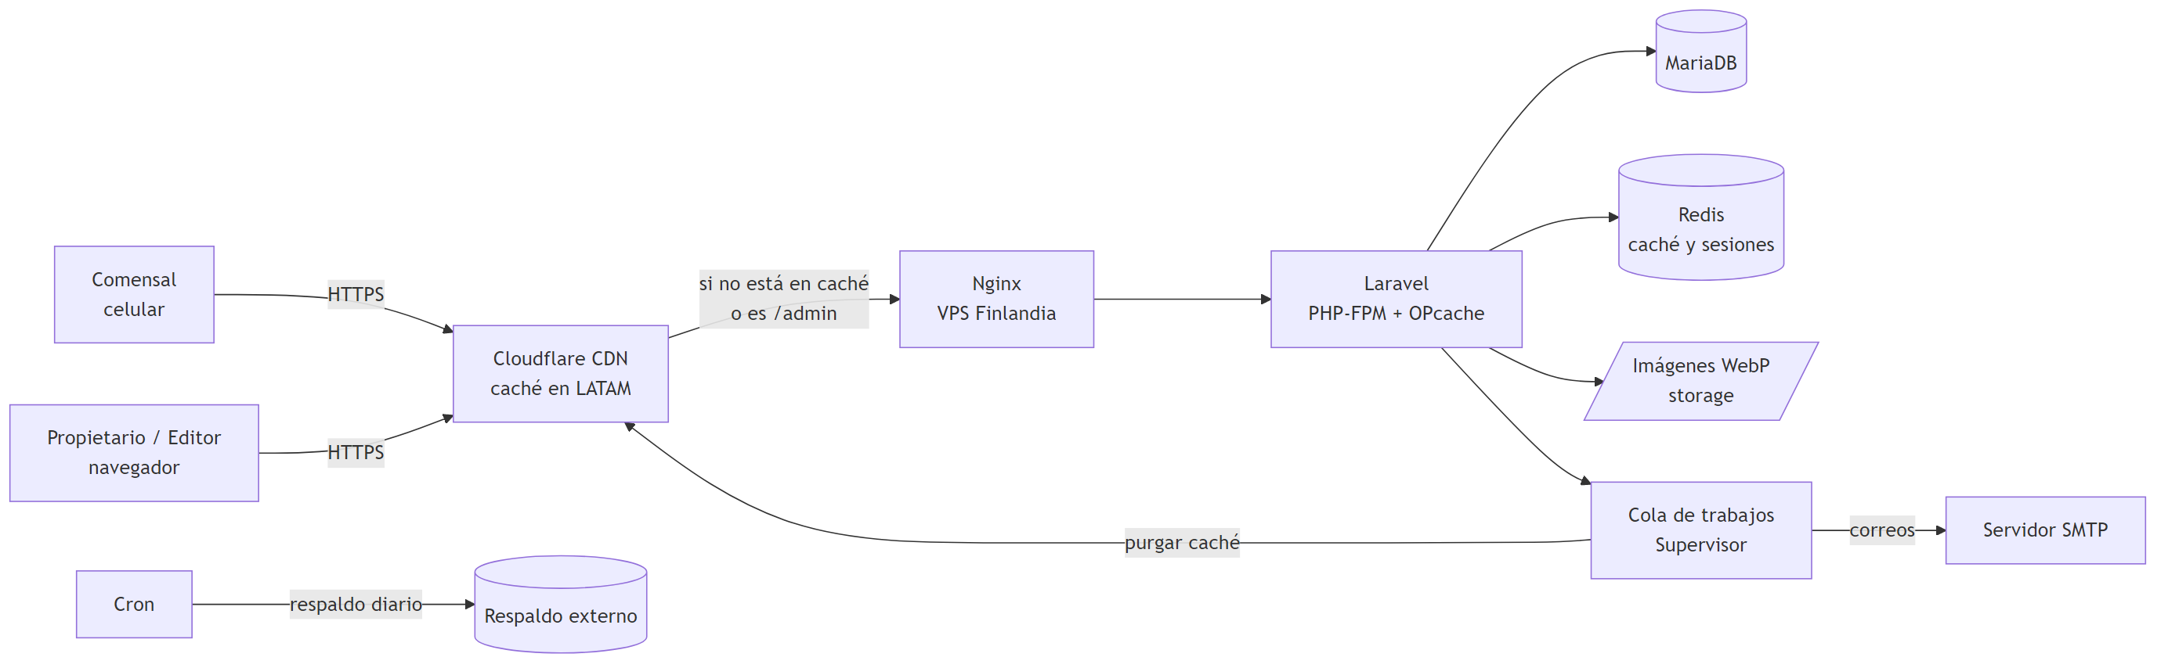
Componente | Función
Cloudflare | DNS, HTTPS, caché del menú público y de las imágenes en servidores cercanos al comensal.
Nginx | Servidor web en el VPS. Atiende HTTPS de origen y entrega las imágenes con caché larga.
Laravel 11 (PHP-FPM + OPcache) | Aplicación. Menú público con Blade + Tailwind CSS; panel de administración con Filament 3.
MariaDB | Base de datos principal.
Redis | Caché del menú ya armado y sesiones del panel.
Supervisor + cola | Tareas en segundo plano: procesar imágenes, enviar correos y borrar la caché de Cloudflare.
Cron | Respaldo diario de la base de datos y de las imágenes.

El menú público se entrega en una sola petición HTML, con un CSS pequeño y las imágenes cargadas de forma diferida (*lazy loading*), para hacer el menor número posible de viajes por la red.

5. Modelo de datos
Base de datos MariaDB, motor InnoDB, cotejamiento utf8mb4_unicode_ci. El script completo está en `esquema.sql`.

5.1 Diagrama entidad–relación

5.1 Diagrama entidad–relación (diagrama)
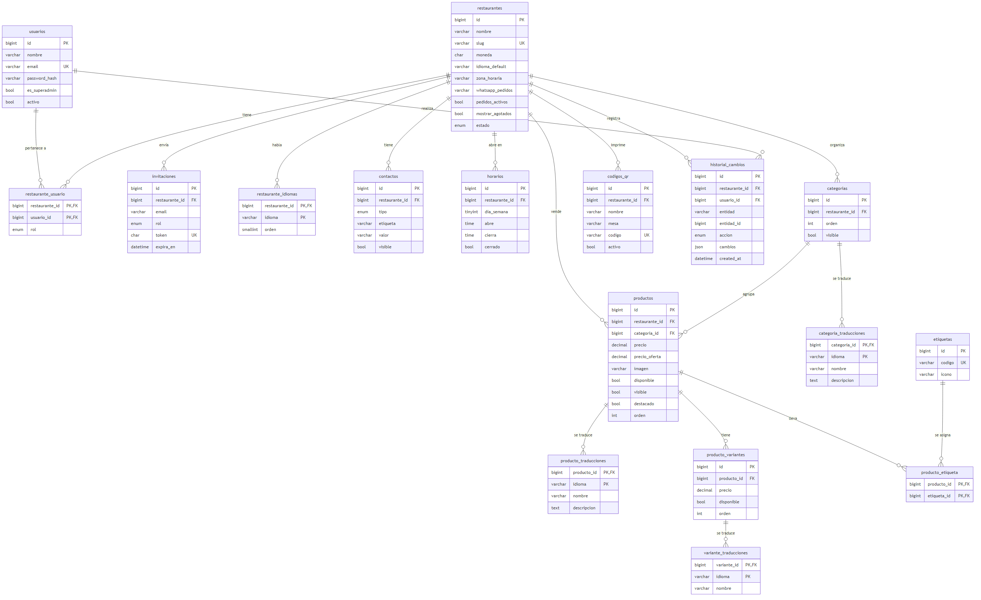

5.2 Diccionario de datos

usuarios
Personas que entran al panel.
Campo | Tipo | Notas
id | BIGINT UNSIGNED PK | Autoincremental
nombre | VARCHAR(120)
email | VARCHAR(190) | Único
password_hash | VARCHAR(255) | bcrypt / argon2
es_superadmin | TINYINT(1) | 1 = operador de la plataforma
activo | TINYINT(1) | 0 = no puede iniciar sesión
ultimo_acceso | DATETIME NULL
created_at / updated_at | DATETIME

restaurantes
Cada negocio de la plataforma.
Campo | Tipo | Notas
id | BIGINT UNSIGNED PK
nombre | VARCHAR(150)
slug | VARCHAR(80) | Único; se usa en la URL /m/{slug}
descripcion | VARCHAR(500) NULL | Texto corto bajo el logo
logo / portada | VARCHAR(255) NULL | Ruta de la imagen
moneda | CHAR(3) | ISO 4217 (MXN, COP, USD…)
idioma_default | VARCHAR(5) | ej. es, en
zona_horaria | VARCHAR(50) | ej. America/Mexico_City; para calcular "abierto/cerrado"
whatsapp_pedidos | VARCHAR(20) NULL | Número en formato internacional, solo dígitos
pedidos_activos | TINYINT(1) | Activa el carrito con envío por WhatsApp
mostrar_agotados | TINYINT(1) | 1 = se muestran marcados; 0 = se ocultan
estado | ENUM('activo','suspendido')
created_at / updated_at / deleted_at | DATETIME | deleted_at para borrado lógico

restaurante_usuario
Qué usuarios administran cada restaurante y con qué rol.
Campo | Tipo | Notas
restaurante_id | BIGINT UNSIGNED PK, FK
usuario_id | BIGINT UNSIGNED PK, FK
rol | ENUM('propietario','editor')
created_at | DATETIME

invitaciones
Invitaciones pendientes para unirse al panel de un restaurante.
Campo | Tipo | Notas
id | BIGINT UNSIGNED PK
restaurante_id | FK
email | VARCHAR(190)
rol | ENUM('propietario','editor')
token | CHAR(64) | Único, aleatorio
invitado_por | FK → usuarios NULL
expira_en | DATETIME | 7 días por defecto
aceptada_en | DATETIME NULL

restaurante_idiomas
Idiomas en los que el restaurante publica su menú.
Campo | Tipo | Notas
restaurante_id | PK, FK
idioma | VARCHAR(5) PK | ej. es, en, pt-BR
orden | SMALLINT | Orden en el selector de idioma

contactos
Campo | Tipo | Notas
id | BIGINT UNSIGNED PK
restaurante_id | FK
tipo | ENUM('telefono','whatsapp','email','direccion','instagram','facebook','tiktok','web','otro') | Define el icono y el tipo de enlace
etiqueta | VARCHAR(80) NULL | ej. "Reservaciones"
valor | VARCHAR(255) | Número, correo, dirección o URL
orden | INT
visible | TINYINT(1)

horarios
Campo | Tipo | Notas
id | BIGINT UNSIGNED PK
restaurante_id | FK
dia_semana | TINYINT | 0 = domingo … 6 = sábado
abre / cierra | TIME NULL | Si cierra < abre, cierra al día siguiente
cerrado | TINYINT(1) | 1 = no abre ese día

Se permiten varias filas por día (ej. turno de comida y turno de cena).

categorias y categoria_traducciones
Campo | Tipo | Notas
categorias.id | BIGINT UNSIGNED PK
categorias.restaurante_id | FK
categorias.orden | INT
categorias.visible | TINYINT(1)
categorias.created_at / updated_at / deleted_at | DATETIME
categoria_traducciones.categoria_id | PK, FK
categoria_traducciones.idioma | VARCHAR(5) PK
categoria_traducciones.nombre | VARCHAR(120) | ej. "Entradas"
categoria_traducciones.descripcion | TEXT NULL

productos y producto_traducciones
Campo | Tipo | Notas
productos.id | BIGINT UNSIGNED PK
productos.restaurante_id | FK | Duplicado a propósito para filtrar rápido y reforzar el aislamiento
productos.categoria_id | FK
productos.precio | DECIMAL(10,2) | ≥ 0
productos.precio_oferta | DECIMAL(10,2) NULL | Si existe, se muestra tachando el precio normal
productos.imagen | VARCHAR(255) NULL
productos.disponible | TINYINT(1) | 0 = agotado
productos.visible | TINYINT(1) | 0 = oculto del menú
productos.destacado | TINYINT(1) | Aparece en "Recomendados"
productos.orden | INT
productos.created_at / updated_at / deleted_at | DATETIME
producto_traducciones.producto_id | PK, FK
producto_traducciones.idioma | VARCHAR(5) PK
producto_traducciones.nombre | VARCHAR(150)
producto_traducciones.descripcion | TEXT NULL

producto_variantes y variante_traducciones
Campo | Tipo | Notas
producto_variantes.id | BIGINT UNSIGNED PK
producto_variantes.producto_id | FK
producto_variantes.precio | DECIMAL(10,2) | Precio final de esa variante
producto_variantes.disponible | TINYINT(1)
producto_variantes.orden | INT
variante_traducciones.variante_id | PK, FK
variante_traducciones.idioma | VARCHAR(5) PK
variante_traducciones.nombre | VARCHAR(80) | ej. "Grande"

Si un platillo tiene variantes, el menú muestra el precio de cada una en lugar del precio base.

etiquetas y producto_etiqueta
Catálogo global (lo administra el superadmin) de etiquetas como vegano, vegetariano, picante o sin gluten. El nombre visible de cada etiqueta se traduce en los archivos de idioma de la aplicación según su codigo.
Campo | Tipo | Notas
etiquetas.id | BIGINT UNSIGNED PK
etiquetas.codigo | VARCHAR(40) | Único, ej. sin_gluten
etiquetas.icono | VARCHAR(40) | Nombre del icono
producto_etiqueta.producto_id | PK, FK
producto_etiqueta.etiqueta_id | PK, FK

codigos_qr
Campo | Tipo | Notas
id | BIGINT UNSIGNED PK
restaurante_id | FK
nombre | VARCHAR(80) | ej. "General", "Mesa 5", "Terraza"
mesa | VARCHAR(20) NULL | Se agrega a la URL y aparece en el pedido de WhatsApp
codigo | VARCHAR(16) | Único; permite una URL corta /q/{codigo} que redirige al menú
activo | TINYINT(1)
created_at / updated_at | DATETIME

El QR apunta a /q/{codigo}. Así, si el restaurante cambia su slug, los QR ya impresos siguen funcionando.

historial_cambios
Campo | Tipo | Notas
id | BIGINT UNSIGNED PK
restaurante_id | FK
usuario_id | FK NULL | NULL si el cambio lo hizo el sistema
entidad | VARCHAR(50) | ej. producto, contacto
entidad_id | BIGINT UNSIGNED
accion | ENUM('crear','actualizar','eliminar')
cambios | JSON | {"precio": {"antes": "85.00", "despues": "95.00"}}
created_at | DATETIME

5.3 Decisiones de diseño
- Traducciones en tablas aparte (*_traducciones): se pueden agregar idiomas sin cambiar la estructura. Si falta la traducción de un platillo en un idioma, se muestra la del idioma principal.
- `restaurante_id` también en `productos`: aunque se puede llegar a él por la categoría, tenerlo directo hace más rápidas las consultas y facilita filtrar siempre por restaurante.
- Índices: (restaurante_id, orden) en categorías y productos; slug, email, token y codigos_qr.codigo únicos.
- Claves foráneas con ON DELETE CASCADE en traducciones, variantes y tablas intermedias.
- El pedido por WhatsApp no se guarda en la base de datos en la versión 1: el carrito vive en el navegador del comensal y se envía con un enlace https://wa.me/{numero}?text=....

6. Diagramas de flujo

6.1 Comensal: consultar el menú y pedir por WhatsApp
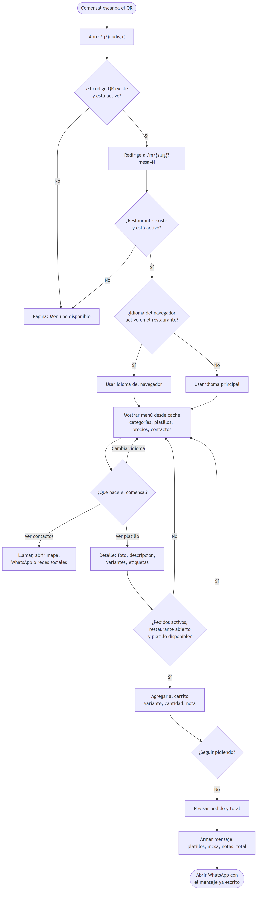

6.2 Propietario / Editor: modificar precio, platillo o contacto
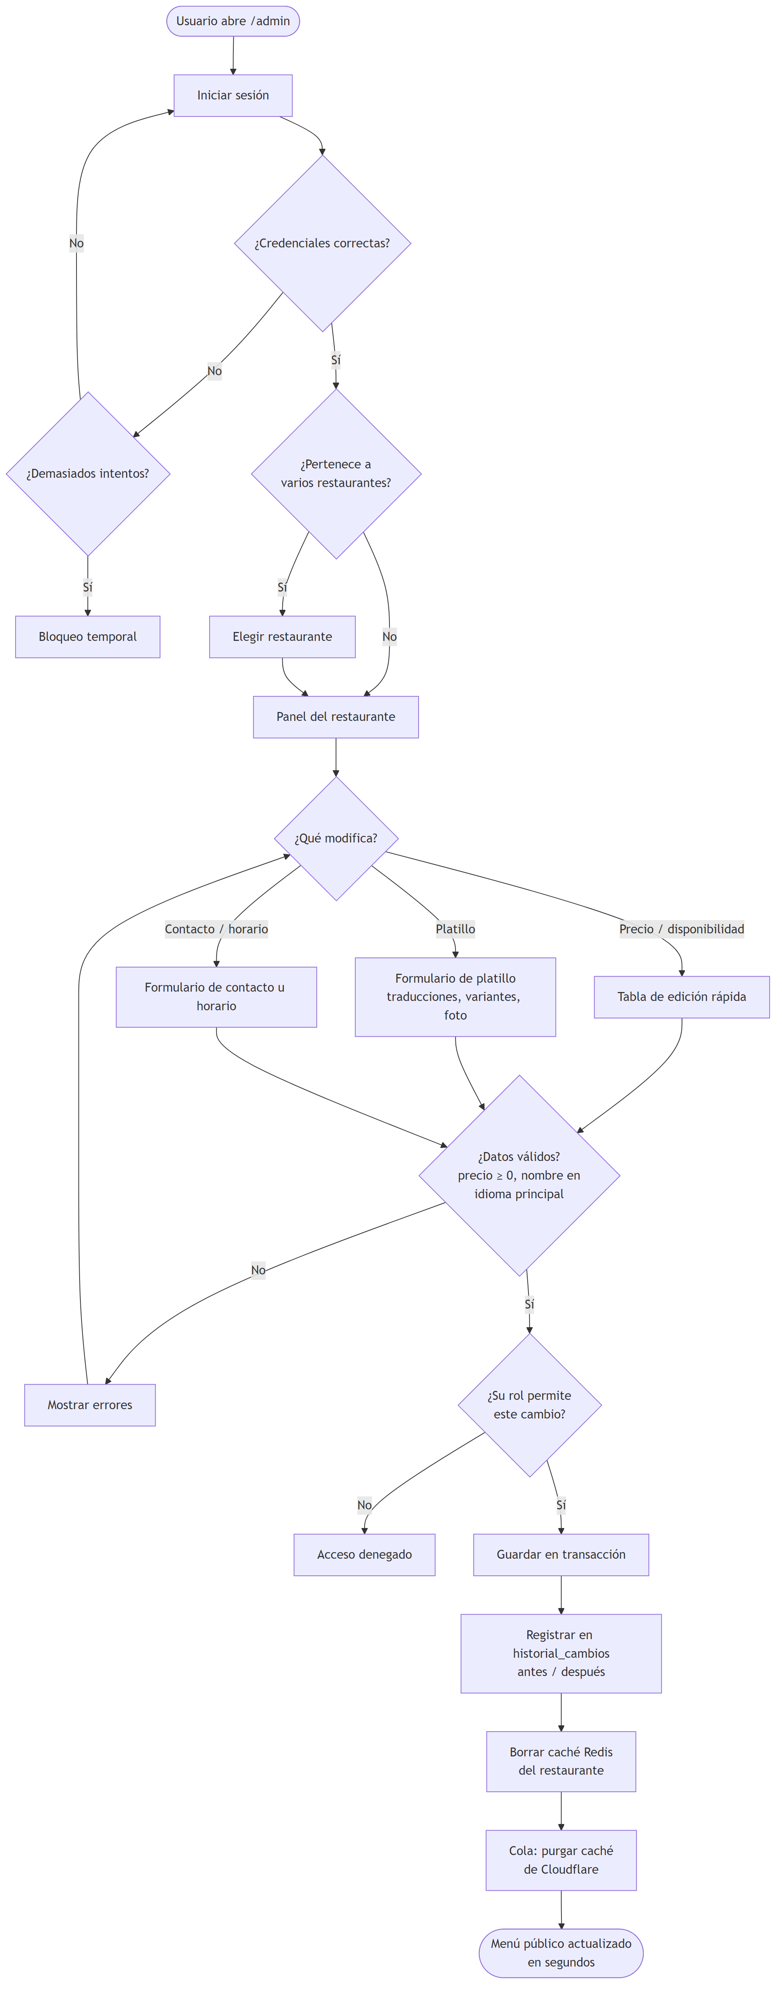

6.3 Alta de restaurante e invitación de usuarios
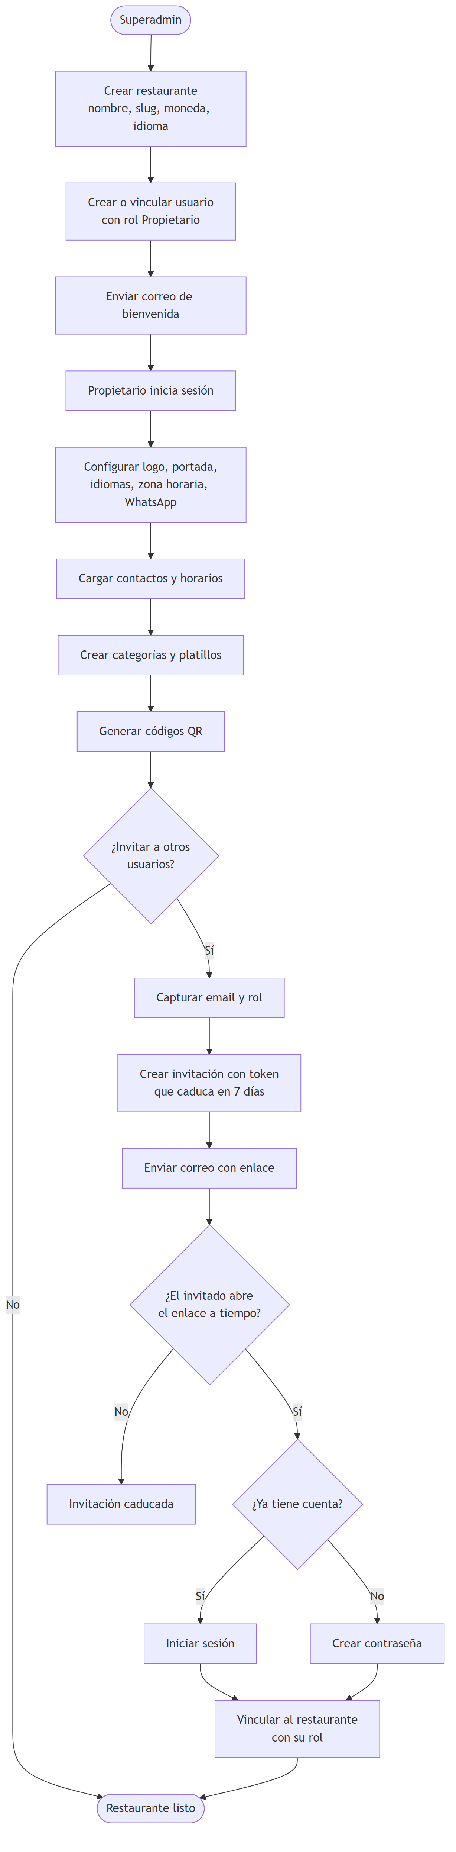

6.4 Generación de códigos QR
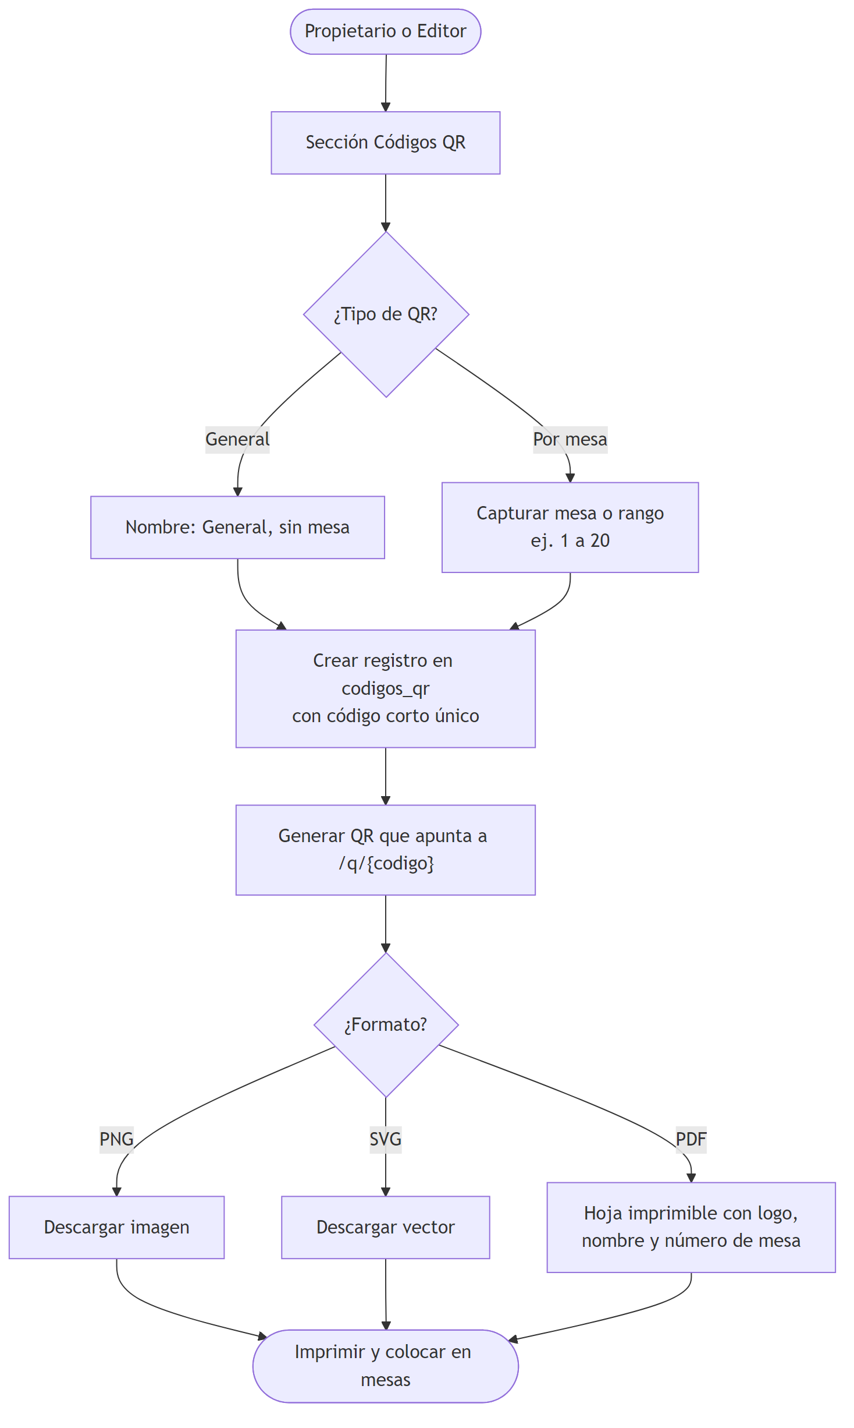

7. Alcance de la versión 1

Incluido
- Menú público multi-idioma con categorías, platillos, variantes, etiquetas, fotos y ofertas.
- Contactos, horarios y estado abierto/cerrado.
- Pedido por WhatsApp (sin pagos y sin guardar el pedido).
- Panel multi-restaurante con roles Propietario y Editor, invitaciones e historial de cambios.
- Generación de QR general y por mesa.
- Panel de superadmin para alta y suspensión de restaurantes.
- Cloudflare como CDN delante del VPS.

Fuera de alcance (versiones futuras)
- Pagos en línea.
- Pedidos guardados en el sistema y pantalla de cocina.
- Estadísticas de escaneos y de platillos más vistos.
- Varias sucursales por restaurante.
- Dominio propio por restaurante.
- Planes, cobro y facturación de la plataforma.

8. Pendientes por confirmar
Tema | Propuesta
Lenguaje / framework | Laravel 11 + Filament 3. Con Cloudflare delante, la diferencia de velocidad entre lenguajes casi no se nota en el menú, y Laravel es el más rápido de desarrollar. Go solo convendría si no se usa la CDN.
Dominio de la plataforma | Por definir. Debe administrarse en Cloudflare.
Moneda e idioma por defecto | Por definir según el país de los primeros clientes.
Ubicación de los clientes | Se asume Latinoamérica; confirmar.

